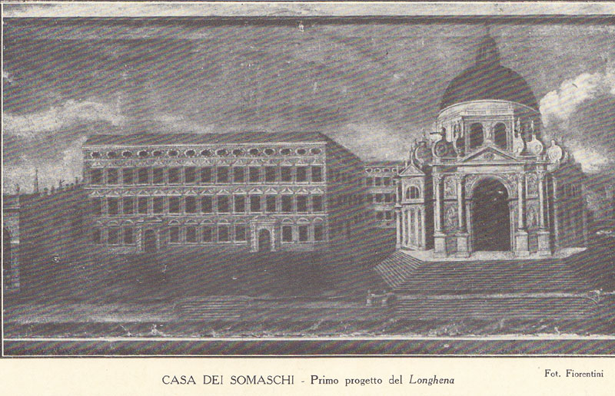

Si realizzerà il quarto progetto, ( anche molto somiglianti tra loro ).
Il Collegio doveva distanziarsi dalla Basilica,
doveva arretrarsi rispetto ad essa,
doveva permettere … l’attuale scenografia
alla Basilica ed alla punta da Mar.
E per ottenere ciò bisogna abbattere la chiesa della SS.ma Trinità,
e per arretrare il Collegio, sottrarre spazio alla Dogana del Sale,
che assicurava allo Stato l’entrata maggiore
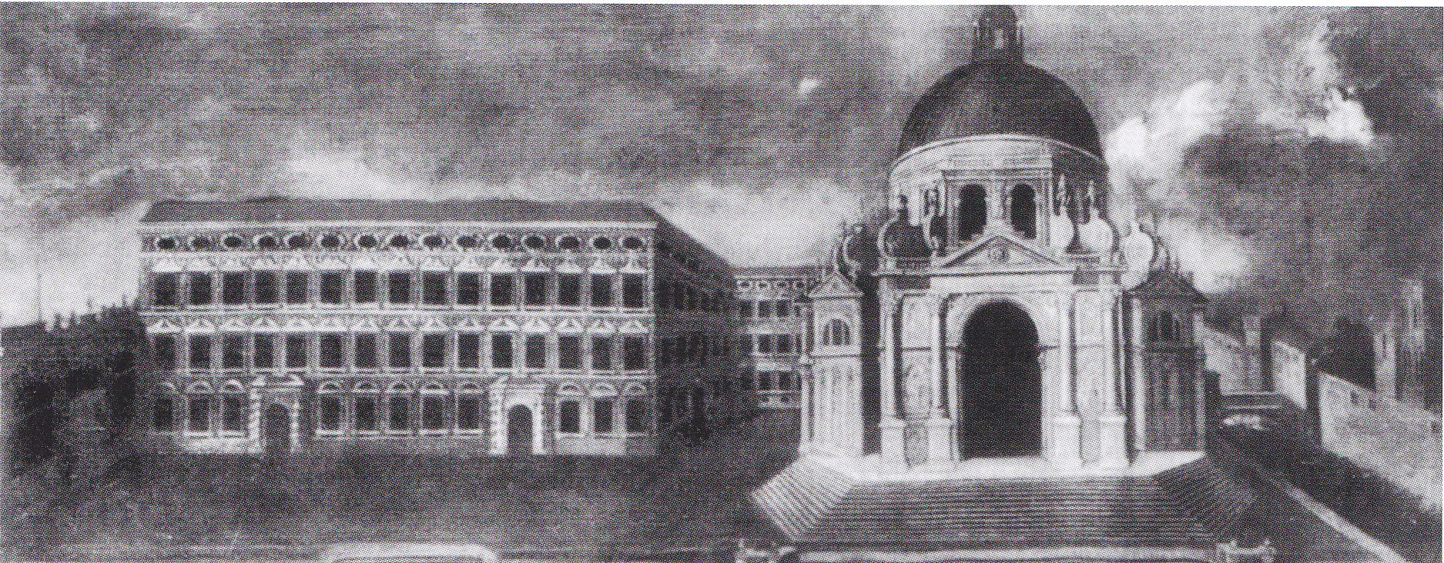
Joseph Heintz il Giovane (?), Il Collegio dei Padri Sopmaschi e S. Maria della Salute,
Venezia, Seminario Patriarcale

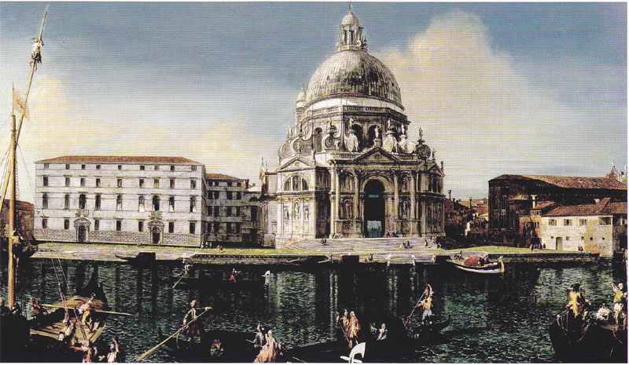
Michele Marieschi, Vista del Canal Grande con Santa Maria della Salute,
Madrid, Museo Thyssen-Bornemizza

Una tra le più antiche rappresentazioni del Collegio dei Padri Somaschi.
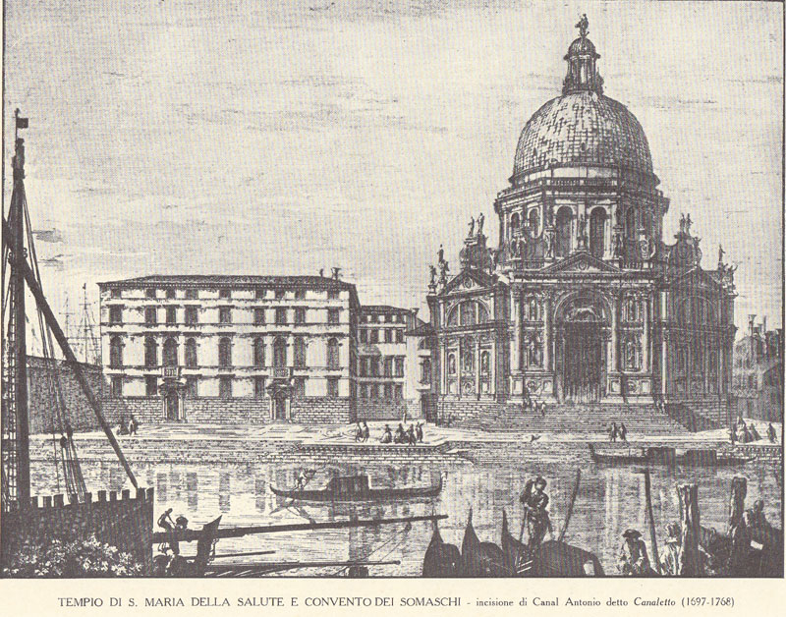

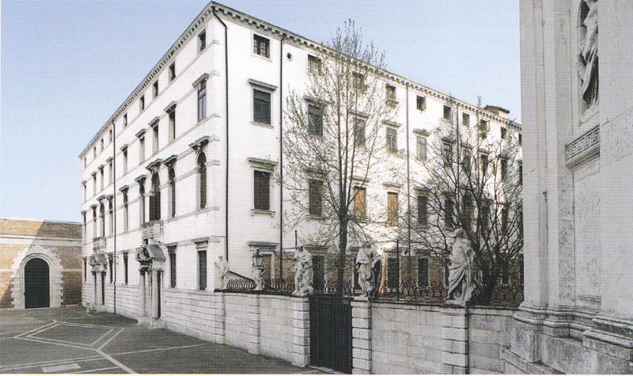

Facciata nord ed ovest dellex-Collegio somasco, ora Seminario Patriarcale.

Il restello che unisce la basilica al Seminario,
fu innalzato ( dopo precedenti richieste inascoltate alle Autorità )
dai Padri Somaschi a metà 1700,
per evitare le inevitabili … indecenze di sempre.
Le cinque statue,
S. Matteo, S. Giovanni Battista, S. Giovanni Ev.,
S. Marco ed il Redentore,
furono posizionate nel 1817.

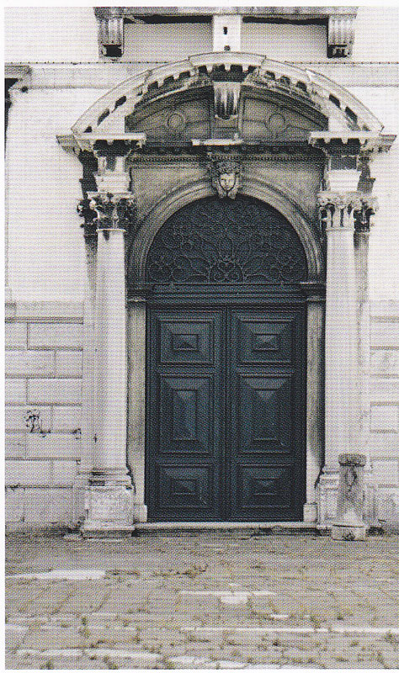

Portale d’ingresso del Collegio sul campo della Salute

